15 iunie 2018
RAPORT ZILNIC

Calificativ:  NEUTRU | Bună, România! | B1TV-19:00
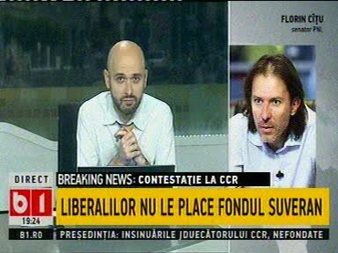 | În cadrul emisiunii „Bună, România!” de pe postul B1TV, s-au discutat următoarele subiecte:  - Prin intervenţie telefonică, Sorin Cîţu, membru PNL, vorbeşte despre faptul că a contestat la CCR legea prin care s-a creat Fondul Suveran de Investiţii. Acesta spune că acest fond este doar o modalitate prin care statul încearcă să finanţeze companii care sunt pe pierdere, precum Complexul Energetic Oltenia spre exemplu, în afara bilanţului contabil.

Calificativ:  NEUTRU | Statul roman, la judecată | NaţionalTV-18:37  0min 36s
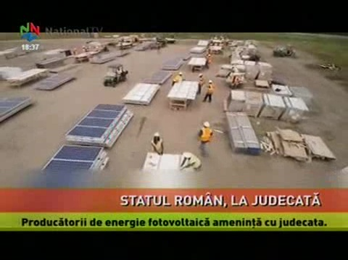 | Statul român a fost dat în judecată de mai multe companii din Austria, Germania, Cipru şi România, care dezvoltă parcuri fotovoltaice pe teritoriul României, pentru că a redus schema de sprijin pentru energia regenerabilă. Până în 2012 deţinătorii de parcuri fotovoltaice primeau 6 certificate verzi pentru fiecare MW produs, însă din 2013 guvernul a decis ca 2 dintre ele să fie amânate până în 2017, termen care apoi a fost prelungit iar.

